Apps (nicht nur) für das Apple iPad im Unterricht

- Die Tabelle fast Apps für das Betriebssystem iOS zu bestimmten Themengebieten zusammen.
- „Lite Version“ bedeutet, dass eine kostenlose (im Funktionsumfang meist reduzierte oder mit Werbung versehene) Version existiert.
- „Vollversion“ bedeutet, dass der voll Funktionsumfang entweder Geld kostet, oder – wenn „kostenlos“ vermerkt ist – die App ohne Bezahlung voll genutzt werden kann.
- Über die „URL“ kann man auf die Hersteller-Homepage gelangen, um weitere Informationen zu bekommen.
- „Google Android ja/nein“ bedeutet, ob die App auch für das Android OS verfügbar ist oder nicht.
- „auch fürs Smartphone“ zeigt an, ob die Tablet-App auch als iPhone-/Android-Smartphone-App verfügbar ist.
- „Offline möglich“ definiert, ob die App auch ohne WLAN/Wifi/Internet-Anbindung funktioniert und nutzbar ist.

 | Name | Beschreibung | Lite Version | Vollversion | URL | Google Android | auch fürs Smartphone | Offline möglich
Strukturieren
Strukturieren | Popplet   | Mind-Map um Gedanken und Ideen aufzunehmen, zu strukturieren und zu visualisieren. | ja | € 3,49 | http://popplet.com | nein | ja | ja
Strukturieren |  | Ein kollaboratives Whiteboard, sowohl im Browser, als auch als App. | ja | € 8 pro Benutzer und Monat | https://miro.com | ja | ja | nein
Strukturieren | MindMeister | Intuitives Mind-Mapping und Zusammenarbeiten im Team. | ja | € 0,99 pro Benutzer und Monat | https://www.mindmeister.com/de | ja | ja | ja
Strukturieren | SimpleMind | Plattformübergreifendes Programm zur Erstellung von Mind-Maps. | Ja | € 7,99 | https://simplemind.eu | ja | ja | ja
Strukturieren | Educreations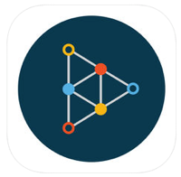 | Whiteboard auf dem iPAD um Ideen, Dateien, etc. zu präsentieren und daran zu arbeiten. | ja | € 109,99 pro Klasse/Jahr | https://www.educreations.com | nein | nein | nein
Strukturieren | Explain Everything  | Ein Whiteboard auf dem Tablet. | ja | € 35,99 pro Lehrer/Jahr | https://explaineverything.com | Ja | ja | nein
Strukturieren | Doceri | Interaktive Tafelbilder vorbereiten und schrittweise wiedergeben. | ja | € 4,99 | https://doceri.com | nein | nein | nein
Strukturieren | Padlet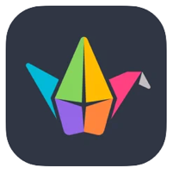 | Digitale Pinnwand zum gemeinsamen Arbeiten. | ja | € 10 / Monat | https://padlet.com | ja | ja | nein
Programmieren
Programmieren | ScratchJR | Blockorientierte Programmiersprache mit Symbolen für Kinder von 5-8 Jahre um interaktive Geschichten und Spiele zu programmieren. |  | kostenlos | https://www.scratchjr.org | ja | nein | ?
Programmieren | Pyonkee   | Blockorientierte Programmierumgebung auf der Grundlage von Scratch 1.4. |  | Kostenlos | https://scratch-dach.info/wiki/Pyonkee | nein | nein | ?
Programmieren | Scratch | Blockorientierte Programmiersprache. Läuft online als scratch.mit.edu nur in dem Browser „Puffin“, da Flash vorausgesetzt wird. |  | Kostenlos | http://scratch.mit.edu | ja | theoretisch ja | nein
Programmieren | Swift Playgrounds  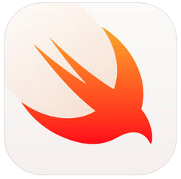 | Programmieren lernen durch interaktive Rätsel in geführten Übungen. |  | kostenlos | https://www.apple.com/de/everyone-can-code | nein | nein | ?
Recherche / Nachschlagen
Recherche | Puffin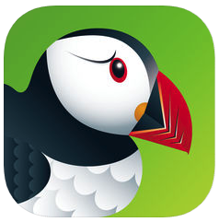 | Browser, der auch Flash emuliert. Beispielsweise für scratch.mit.edu interessant. |  | Kostenlos | https://www.puffinbrowser.com | ja | ja | nein
Recherche | Wikipedia | Die freie Enzyklopädie. |  | kostenlos | https://de.wikipedia.org | Ja | ja | nein
Recherche | Minipedia   | Offline-Reader für Wikipedia. | ja | € 9,99 | https://minipedia.mobi | ja | ja | ja
Recherche | Google Earth | Die Oberfläche der ganzen Welt in Bildern. |  | kostenlos | https://www.google.de/intl/de/earth | Ja | ja | nein
Recherche | Karten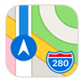 | Die Karten-Applikation von Apple. |  | kostenlos | https://www.apple.com/de/ios/maps/ | nein | ja | nein
Recherche | Maps.me  | Kostenlose Offline-Weltkarten |  | kostenlos | https://mapsme.de | Ja | ja | ja
Recherche | Khan Academy | Selbst-Lernmaterialien mit tausenden Lehrfilmen zu Mathe, Naturwissenschaft, Geschichte, ... |  | kostenlos | https://de.khanacademy.org | ja | ja | ja
Nachschlagen | LEO Wörterbuch   | Online Wörterbuch für Deutsch-Englisch, -Französisch, -Italienisch, -Chinesisch, -Russisch, -Polnisch und -Portugiesisch. | ja | € 7,49 (für Werbefreiheit) | https://dict.leo.org/englisch-deutsch/ | ja | ja | nein
Nachschlagen | dict.cc  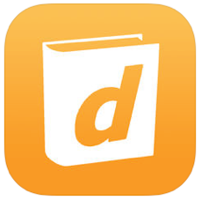 | Wörterbuch mit vielen Sprachen. Auch Offline-fähig nach Download des jeweiligen Wörterbuchs. | ja | 0,99 € | https://www.dict.cc | ja | ja | ja
Sprachen lernen / DAZ
Sprachen lernen | Capt’n Sharky  | Vorschulmaterial, Buchstaben, Zahlen, Rechnen, für den grundlegenden Einstieg – auch auf Arabisch |  | Unterschiedlich | http://www.lernerfolg.de/de/vorschule/lernerfolg-vorschule.html | nein | nein | ja
Deutsch | Mathe | Anton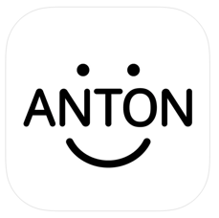 | Lern-App für Deutsch, Mathe, Sachunterricht, Biologie, Physik, Geschichte und Musik für die Klassen 1-10. | ja | unterschiedlich | https://anton.app/de/ | Ja | Ja | (ja)
Sprachen lernen | Phase 6 Hallo  | Deutsch-Lernprogramm für Kinder ohne Deutschkenntnisse |  | kostenlos | https://www.phase-6.de/hallo | ja | ja | ja
Sprachen lernen | Prizmo Go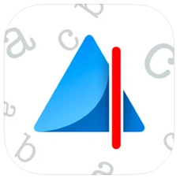 | Text mit Kamera scannen, erkennen und vorlesen lassen. | ja | € 11,99 | https://creaceed.com/prizmogo | nein | ja | ja
Sprachen lernen | Dschungel-Zeit 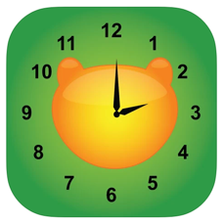 | Uhrzeit lernen durch Uhrzeit lesen, stellen und Intervalle nennen und einstellen. | nein | € 3,49 | https://apps.apple.com/de/app/dschungel-zeit/id373794287 | nein | Ja | ja
GPS-Spiele
GPS-Spiele | Actionbound | Vorhanden oder selbst erstellte Stadtrallyes, Schnitzeljagden, Multimedia-Guides oder Führungen spielen. | ja | € 45,00 pro Lehrer/Jahr oder Schullizenz für € 380,00 | https://de.actionbound.com | ja | ja | ja
GPS-Spiele | Locandy | GPS Abenteuerspiele, Schnitzeljagden, Städteguides, Museumguides, verschiedenste Themenwege nutzen oder selbst erstellen. | ja |  | www.locandy.com | ja | ja | ja
Mathematik
Mathematik | GeoGebra Grafikrechner  | Funktionsgraphen zeichnen, Gleichungen lösen, Nullstellen und Extremwert finden. |  | kostenlos | https://www.geogebra.org | ja | ja | ja
Mathematik | GeoGebra Classic 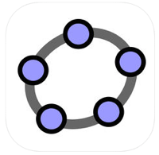 | (3D) Grafikrechner, Geometrie Rechner, Tabellenkalkulation, CAS Rechner, Wahrscheinlichkeitsrechner. |  | kostenlos | https://www.geogebra.org | ja | ja | ja
Mathematik | Photomath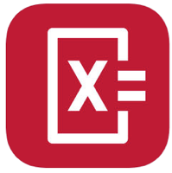 | Per Kamera gescannte Gleichung wird schrittweise gelöst. |  | kostenlos | https://photomath.net/de | Ja | ja | ja
Mathematik | Mathway | Mathematische Probleme Schritt für Schritt sich lösen lassen. | ja |  | https://www.mathway.com/de/Algebra | ja | ja | nein
Mathematik | Math 42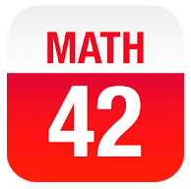 | Mathematische Probleme lassen sich Schritt für Schritt lösen und dabei erklären. | ja |  | https://apps.apple.com/il/app/math-42/id664457128 | ja | ja | nein
Mathematik | Klötzchen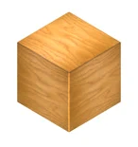 | Würfelgebäude bauen und Anzeige per 3D, Zweitafelbild, Schrägbild und Code-Ansicht. |  | kostenlos | https://dlgs.uni-potsdam.de/apps/klötzchen | nein | ja | ja
Mathematik | Stellenwert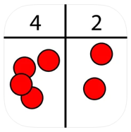 | Mit der Stellenwerttafel können der Bündelungs- und Entbündelungsaspekt des Zahlsystems erlebt werden. | nein | € 0,49 | https://kortenkamps.net | nein | ja | ja
Mathematik | Dschungel-Münzen | Mit Münzen rechnen lernen. | nein | € 3,49 | http://jungleeducation.com | https://apps.apple.com/de/app/dschungel-münzen/id380864501 | nein | nein | ja
Mathematik | Mathe mit dem Känguru  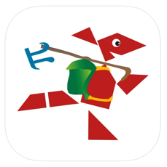 | Übungsaufgaben im Stil des mathematischen Multiple-Choice-Wettbewerbs. | nein | € 2,29 | https://www.mathe-kaenguru.de | Ja | Ja | ja
Mathematik | Symmetrie Übungen | Zeichnungen kopieren, verschieben, vertikal und horizontal symmetrisch spiegeln. Auch zum Ausdrucken. | ja | € 2,29 | http://ar-entertainment.net/wp/de/ | nein | ja | ja
Dokumentieren, Präsentieren und Scannen
Dokumentieren | Pages  | Schreibprogramm von Apple |  | kostenlos | https://www.apple.com/de/pages | nein | ja | ja
Dokumentieren | GoodNotes  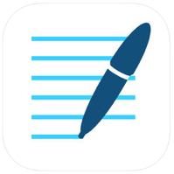 | Handgeschrieben Notizen erstellen, Bilder einfügen und PDFs mit Anmerkungen versehen. | ja | € 8,99 | https://www.goodnotes.com | nein | ja | ja
Präsentieren | Keynote | Präsentationsprogramm von Apple |  | kostenlos | https://www.apple.com/de/keynote/ | nein | ja | ja
Dokumentieren | Numbers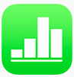 | Tabellenkalkulation von Apple |  | kostenlos | https://www.apple.com/de/numbers | nein | ja | ja
Dokumentieren | Word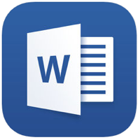 | Schreibprogramm Office Word von Microsoft |  | mit Office 365 Konto nutzbar | https://products.office.com/de-de/mobile/office-mobile-apps-for-ios | ja | ja | nein
Präsentieren | PowerPoint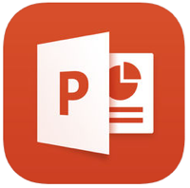 | Präsentationsprogramm Office PowerPoint von Microsoft |  | mit Office 365 Konto nutzbar | https://products.office.com/de-de/mobile/office-mobile-apps-for-ios | ja | ja | nein
Dokumentieren | Excel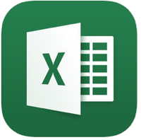 | Tabellenkalkulation Office Excel von Microsoft |  | mit Office 365 Konto nutzbar | https://products.office.com/de-de/mobile/office-mobile-apps-for-ios | ja | ja | nein
Dokumentieren / Präsentieren | BookWriter one | Interaktives Buch erstellen | ja | € 4,49 | http://goodeffect.com | Nein | ja | ja
Dokumentieren / Präsentieren | Book Creator One | iBook erstellen | ja | € 5,49 | https://bookcreator.com | ja | nein | ?
Dokumentieren / Präsentieren | Our Story   | Interaktive Bücher mit Bildern, selbstgesprochenen Texten oder sonstigen Inhalten versehen. |  | kostenlos | https://appstore.open.ac.uk/downloads | nein | nein | ?
Präsentieren | Skitch | Aufnehmen, Markierungen vornehmen und präsentieren oder versenden. | ja | Ab € 2,29 | https://evernote.com/intl/de/products/skitch | ja | ja | ja
Präsentieren | Prezi Viewer | Prezi Präsentationen abspielen. Die Präsentation muss vorher online erstellt worden sein. |  | kostenlos | https://prezi.com/mobility | ja | ja | nein
Scanner | Office Lens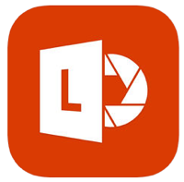 | Scanner um analoges Material zu digitalisieren (PDF Scan) |  | Kostenlos | https://www.microsoft.com/de-de/p/office-lens/9wzdncrfj3t8#activetab=pivot:overviewtab | ja | ja | ja
Scanner | Evernote Scannable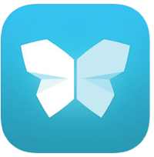 | Dokumente schnell erfassen und in Scans verwandeln um diese zu speichern. |  | kostenlos | https://evernote.com/intl/de/products/scannable | nein | ja | ja
Scanner | ScanBot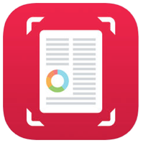 | Dokumente Scannen, zurechtschneiden und in ein PDF (mit QCR) umwandeln | ja | € 6,99 | https://scanbot.io/de | ja | ja | ja
Dokumentieren | Word-2-Text Konverter | Konvertiert Word-Dokumente in reinen Text | nein | € 3,49 | http://www.infovole.de/word-2-text | nein | ja | ja
Dokumentieren | Textkraft DE | Schreibprogramm mit Wörterbuch und Dokumenten-Betrachter |  | € 6,99 | https://www.infovole.de/textkraft-pro | nein | ja | ja
Dokumentieren | Notability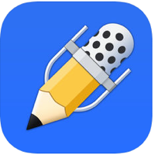 | Erstellen von Notizen und PDF-Kommentaren. | nein | 10,99 | http://gingerlabs.com/ | nein | ja | ?
Video
Video | iMovie | Video-Schnitt-Programm von Apple |  | Kostenlos | https://www.apple.com/de/imovie | nein | Ja | ja
Video | Stop Motion Studio + Remote Kamera | Stop-Motion Programm mit separater App „Remote Kamera“ für zweiten Bildschirm beim Arbeiten. | ja | € 5,99 | http://www.cateater.com | ja | Ja | ja
Video | Adobe Spark Video  | Kurzvideos erstellen | ja | unterschiedlich, evtl. kostenlose Edu-Version | https://spark.adobe.com | nein | ja | ?
Video | StikBot  | Stop-Motion Filme erstellen |  | kostenlos | https://stikbot.toys | ja | ja | ja
Video | Tellagami   | Avatar Text vorlesen lassen | ja |  | https://tellagami.com | nein | ja | ?
Video | Clips  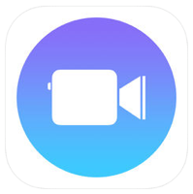 | Erstellen von lustigen Kurzvideos |  | kostenlos | https://www.apple.com/de/clips | Nein | ja | ja
Video | Chatterpix Kids | Fotos mit Effekten und selbst aufgenommenen Stimme versehen. |  | Kostenlos | http://www.duckduckmoose.com/educational-iphone-itouch-apps-for-kids/chatterpix | ja | ja
Video | Puppet Pals 2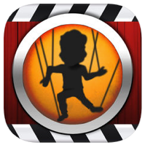 | Avatare zusammenstellen und diese Aktionen ausführen lassen. | ja | € 6,99 | http://www.polishedplay.com | nein | ja
Video | Knietzsche | Geschichten selbst gestalten |  | Kostenlos | https://apps.apple.com/de/app/knietzsches-werkstatt/id1156376762 | Nein | Nein | ja
Audio
Audio | GarageBand | Musik ganz einfach komponieren, arrangieren, spielen und aufnehmen. |  | Kostenlos | https://www.apple.com/de/ios/garageband | nein | ja | ja
Audio | Sprachmemos  | Im iOS-System integrierte Aufnahme und einfaches Schneideprogramm für Ton. |  | Kostenlos | https://support.apple.com/de-de/HT206775 | nein | ja | ja
Audio | WavePad Music & Audio Editor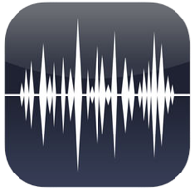 | Audio Rekorder und Editor | kostenlos | € 10,99 | https://www.nch.com.au/wavepad | ja | ja
Audio | Voice Recorder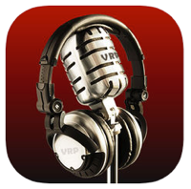 | Professionelles Aufnahmegerät mit vielen Funktionen | kostenlos | € 7,99 | https://www.bejbej.ca | nein | ja
Bild
Bild | Fotos | Fotos beschneiden und verändern. |  | kostenlos | https://www.apple.com/de/ios/photos | nein | ja | ja
Bild | Union | Fotos editieren und kombinieren |  | € 5,49 | http://unionapp.co | nein | ja | ?
Bild | Adobe Photoshop Express | Einfache Fotobearbeitung |  | kostenlos | https://www.photoshop.com/products/photoshopexpress | ja | ja
Bild | Snapseed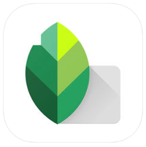 | Bildbearbeitung von Google |  | kostenlos | http://www.snapseed.com | ja | ja
Zeichnen / Malen
Zeichnen / Malen | Paper von FiftyThree | Malprogramm | ja | € 9,99 | https://www.fiftythree.com | nein | ja
Zeichnen / Malen | Grafio 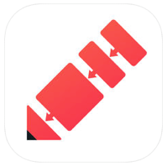 | Diagramme erstellen | nein | € 10,99 | http://tentouchapps.com/grafio | nein | nein
Feedback / Quiz
Feedback / Quiz | Kahoot   | Quiz und Feedback App – Vorhandene Quize nutzen oder im Browser selbst eines erstellen. |  | Kostenlos | https://kahoot.com | ja | ja | nein
Feedback / Quiz | Socrative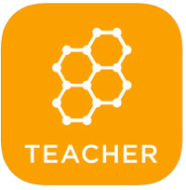 | Der Lehrer erstellt mit der Teacher-App ein Quiz. Die Schüler beantworten die Fragen mit der Student-App |  | kostenlos | https://www.socrative.com | ja | ja
Virtual und Augmented Reality (nur Smartphone in Cardboard!)
VR & AR | Die Maus | Im 360°-Kino wird erklärt, wie ein 360°-Video entsteht und was VR überhaupt ist. (Cardboard geeignet) |  | kostenlos | https://www.wdrmaus.de/extras/mausapp.php5 | Ja | ja | nein
VR & AR | ZDF VR  | Die VR-App vom ZDF |  | kostenlos | https://vr.zdf.de | ja | ja
VR & AR | Expeditionens 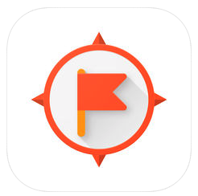 | VR und AR Touren von Google. |  | kostenlos | https://edu.google.com/expeditions/ | ja | ja
Sport
Sport | Video Delay | Videos aufnehmen und in Zeitlupe abspielen. |  | kostenlos | https://borama.co | ja | ja
Sport | 7 Minute Workout | Anleitung zu 7 Minuten Gymnastik pro Tag. |  | kostenlos | https://7minuteworkout.jnj.com | Ja | ja
Sport | Sworkit 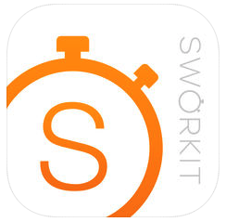 | Eine weitere Workout- und Gymnastik-Anleitung. | ja | ab € 2,99 | https://sworkit.com | ja | ja
Sport | Kamera | Die eingebaute Kamera-App bietet neben Slow-Motion-Aufnahmen auch Zeitraffer-Aufnahmen an. |  | kostenlos | https://support.apple.com/de-de/HT207260 | nein | ja | ja
Organisation
Organisation | Teacher Tool | Digitaler Lehrerkalender, Schüler- und Klassenverwaltung, Notenbuch und Kursheft. | ja | € 27,99 | https://teachertool.de | nein | ja
Organisation | Notenbox | Notenprogramm, das eigentlich auf Windows bzw. OSX läuft und als App auf die Daten zugreift. | ja | ca. € 90,00 | https://www.awin.de | Ja | ja
Organisation | NeoReader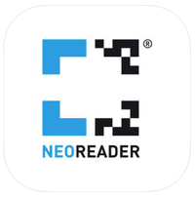 | QR- und Barcode-Scanner | ja | € 0,99 | http://www.neoreader.com | ja | ja | ja
Organisation | Documents von Readdle | Dateimanager und Mediaplayer. Öffnet Dokumente von iWork, MS Office, Musik und PDFs. |  | kostenlos | https://readdle.com/de/documents | nein | ja | ja
Organisation | DropBox | Dateien in der Cloud und Offline speichern und teilen. Ab 250 Nutzer auch in der EU gehostet. | kostenlos | versch. Preismodelle | https://www.dropbox.com/de | ja | ja
Organisation | Evernote | Sammeln, Finden, Ordnen und Teilen von Notizen, Dokumenten und Fotos. | ja | ab € 4,99 | https://evernote.com/intl/de | ja | ja
Organisation | Class Timetable | Stundenplan | ja | € 0,99 | https://classtimetable.app | Ja | ja

 | Dieses Werk (Text) von Florian Ermann (ermann@email.de) ist lizenziert unter der Lizenz Namensnennung - Weitergabe unter gleichen Bedingungen 4.0 International (CC BY-SA 4.0) – www.creativecommons.org/licenses/by-sa/4.0, Stand: 14.05.2021 - Die Bilder bzw. Screenshots der Apps, bzw. deren App-Icons, sind von den jeweiligen Firmen der Apps. Die Übersicht erhebt keinen Anspruch auf Vollständigkeit oder korrekte Darstellung der Inhalte, Versionen und Preise.

